Гражданско-правовой договор. Что важно знать?


Оригинальная статья
2023-04-09
7 мин. на чтение

Всем известно, что по трудовому договору гражданин приобретает статус «работника» и его трудовые отношения регулирует трудовое законодательство. Работник имеет право на отдых, право на здоровые и безопасные условия труда, на социального страхование. При этом трудовая деятельность, как правило, не предусматривает какого-либо конечного результата – оплата труда гарантирована и зарплата выплачивается регулярно. Но нередко работодатели идут на различные ухищрения...
Гражданско-правовые договоры уже давно являются одним из самых популярных механизмов "оптимизации" расходов на оплату труда. По гражданско-правовому договору одна сторона обязуется на свой риск выполнить определенную работу по поручению работодателя. Зарплата устанавливается исключительно по соглашению сторон. А оплачивается не процесс труда, а его конечный результат, который определяется по окончании работы и оформляется актом. Работник самостоятельно организует процесс работы, сам выполняет её и отвечает за неё. Работник по договору такого характера является незащищенным и лишен каких-либо социальных гарантий, не имея страховку от несчастного случая на производстве. Нет необходимости оплачивать отпускные, а процесс увольнение намного проще.
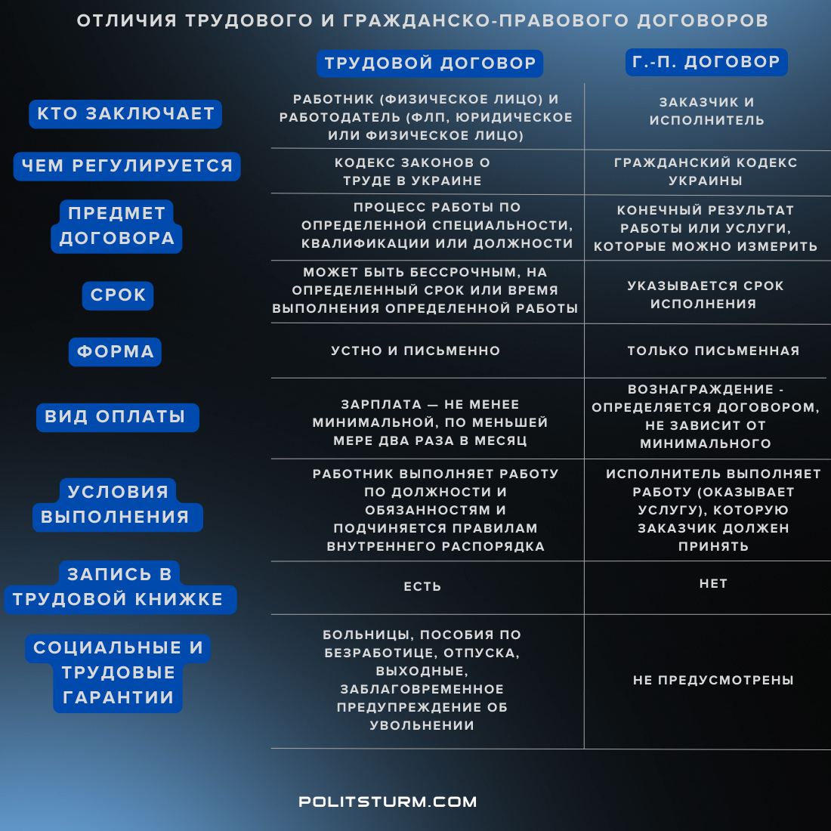
Следовательно, такой договор выгоден работодателю, так как избавляет его от любого рода ответственности за нанимаемого работника. Поэтому не удивительно что некоторые предприниматели стараются обойтись без заключения трудового договора, заменив его гражданско-правовым договором или, как его называют, договором подряда.
Какие бывают виды договоров подряда:
- договор общего подряда – охватывает большинство гражданско-правовых договоров. По таким договорам предоставляются, например, услуги по ведению бухгалтерского учета, уборке помещений, удовлетворению других потребностей бизнеса заказчика и т.п.; (ст. 837-864 ГКУ)
- договор бытового подряда – это договор, направленный на удовлетворение бытовых и других личных нужд заказчика, например пошив одежды, ремонт определенных кожевенных изделий и т.п. Такие договоры не относятся к самому бизнесу заказчика; (ст. 865-874 ГКУ)
- договор строительного подряда – такие договоры, состоят из: срока сдачи строящегося объекта, срока выполнения различных строительных работ, соответствие проектно-сметной документации. (ст. 875 ГКУ)
Чем чревата для работодателя подмена трудовых отношений гражданско-правовыми?
Если проверяющие приходят к выводу, что компания прикрывает договором подряда трудовые отношения, то работодатель будет оштрафовать на 67 000 грн. за каждого работника (ст. 265 КЗоТ). Кроме того, фактический допуск работника к работе без оформления с ним трудового договора грозит штрафом для должностных лиц:
- от 8 500 до 17 000 грн – первый раз;
- от 17 000 до 34 000 грн. повторно в течение года (ст. 41 КУоАП).
И не смотря на штраф работодатели все равно идут на заключения гражданско-правовых договоров. Результатом таких ухищрений становятся следующие примеры:
- в Черновцах на одно из коммерческих учреждений был наложен штраф на сумму более 9,5 млн. грн. Учреждение, предоставляло клиентам информационные услуги. В ходе проверки инспекторами выявлено 78 работников (в том числе двух несовершеннолетних), выполнявших работу без документов, регулирующих трудовые отношения с работодателем.
- в Харьковской области частному акционерному обществу и частной фирме пришлось заплатить штраф на сумму около 626 тыс. грн в связи с выявленными работниками без надлежащего оформления трудовых отношений.
- на одно из предприятий Тернополя был наложен штраф в сумме более 3 млн. грн. за замену трудовых отношений гражданско-правовыми. Во время инспекционного посещения было обнаружено 24 медработника, выполнявших трудовые функции по договорам гражданско-правового характера.
На что вам стоит обратить внимание, если вы подозреваете что работодатель хочет заключить с вами ГПД?
- В договоре не используются слова такие как «работодатель» и «работник», «рабочее время», «рабочее место», «специальность», «должность», а в основном используются «заказчик» и «исполнитель» («подрядчик»).
- Ваша должность отсутствует в штатном расписании.
- В договоре подряда не указывается информация о рабочем месте, оборудовании для "подрядчика". Из текстовок следует то, что он будет выполнять работы на своем оборудовании и с помощью собственных инструментов.
- Не указаны рабочие часы на табель учета рабочего времени.
- Зарплата не включает надбавки, премии, другие выплаты, предусмотренные трудовым законодательством.
- Начисленное вознаграждение отражается на счете 631 «Расчеты с поставщиками и подрядчиками» или 685 «Расчеты с другими кредиторами».
- Штатным работникам выплачивается заплата в одни числа, а зарплата работника с ГПД — в другие.
- Вместо "зарплаты", фигурирует формулировка по типу "вознаграждение по договору подряда".
В инфографике снизу описаны формулировки, которыми пользуються работодатели для того что б минимизировать собственную отвественность перед работником.
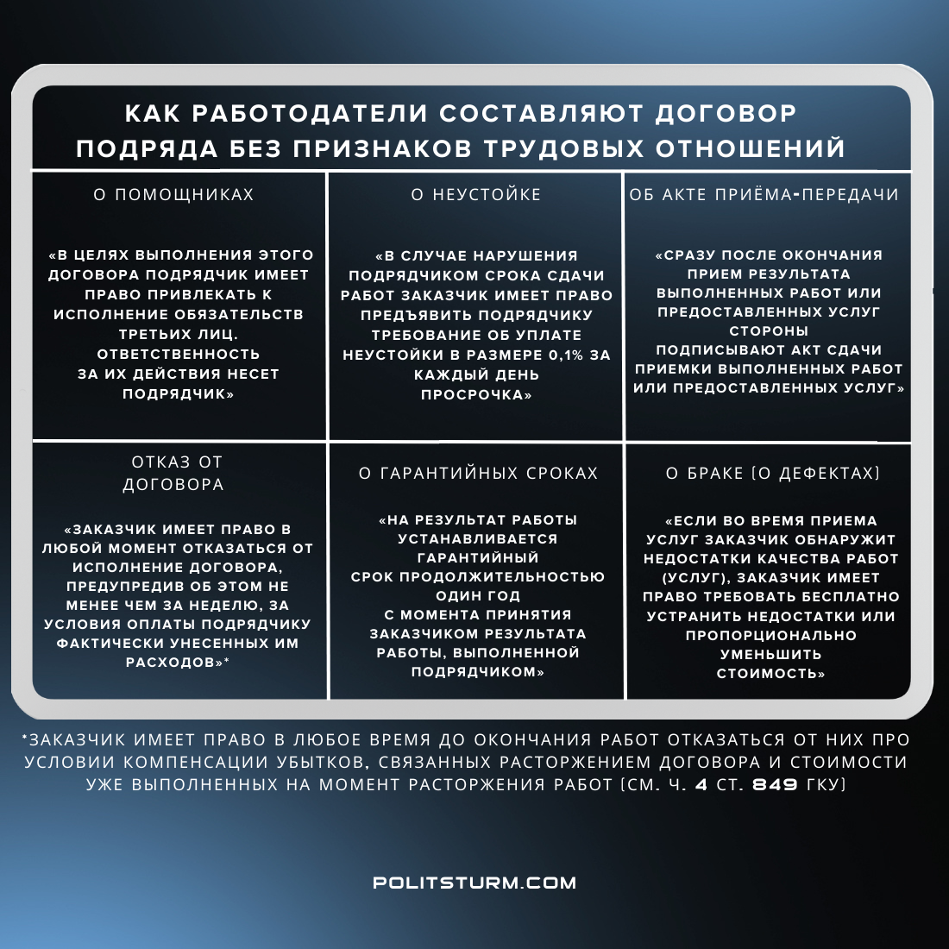
А теперь рассмотрим конкретные примеры того, как работает на практике подмена трудовых отношений гражданско-правовыми в разрез различных распространенных профессий.
Бухгалтерские услуги
Чтобы обеспечить ведение бухучета, предприятие может самостоятельно выбрать форму его организации (часть 4 ст. 8 Закона о бухучете). Предприятие, может пользоваться услугами специалиста по бухучету без создания юрлица. Наиболее подходящий вид ГПД для таких взаимоотношений — договор о предоставлении услуг.
1. Предмет договора – «предоставление бухгалтерских услуг», «ведение бухгалтерского учета», «составление, подписание и предоставление финансовой и налоговой отчетности» и т. д.
Нету формулировок: «выполнение обязанностей бухгалтера», «выполнение функций согласно профессии бухгалтера», «на исполнителя возлагается полная материальная ответственность».
2. Исполнитель бухгалтерских услуг по ГПД должен быть полностью самостоятельным (независимым) и действовать на собственный риск.
3.Не включен в договор условие о повременной оплате услуг. Указаны конкретные услуги которые исполнитель должен выполнить, чтобы получить ту или иную сумму.
Услуги по охране
ГПД обычно заключают для выполнения разовых работ. А цель рабочего, предоставляющего услуги по охране, — обеспечивать сохранность объекта постоянно, в течение всего времени, пока он его охраняет. Контролеры могут усомниться в гражданско-правовом характере отношений между предприятием и физлицом, предоставляющим услуги охраны, и переквалифицировать их в трудовые.
1.В будет ГПД прописано, что исполнитель обязуется просто наблюдать за этим объектом в течение определенного промежутка времени (не подстраиваясь под график работы предприятия).
2. В договоре не было указаний на то, что он подчиняется внутреннему распорядку заказчика и ему устанавливается определенный график работы.
3. Проверить можно посмотрев штатное расписание предприятие, если там нету вакансии по должности охранника (сторожа, консьержа и т. п.), то скорее всего работодатель пытается скрыть вас от контролирующих органов.
Услуги в IТ-сфере
Предметом таких договоров выступают: «услуги по информационно-техническому обслуживанию», «ремонт компьютерной техники», «подготовка макета» и т. п.
2. Обязательно прописан конечный результат, за который работодатель заплатит.
3. Нету определенного графика работы в ГПД не упоминается.
4. В договоре будет прописан перечень конкретных обязанностей, возлагаемых на исполнителя. Формулировка, например, может быть такой: «Исполнитель обязуется выполнить по заданию Заказчика работу по созданию произведений в области информационных технологий, а именно:
• графический дизайн отдельного объекта (дизайн сайтов, баннеров, рекламных материалов, создание персонажей, анимация, создание логотипов);
• программирование (создание CGI-скриптов, консольных программ, flesh-программирование, иные виды программирования);
• верстка HTML-шаблона;
• создание сценария баннера, конкретной компьютерной игры, перевод и создание описаний конкретного сайта, написание статьи на заданную тему».
Услуги по уборке
1. В договоре указано, какие именно клининговые услуги.
2. В каком размере будут оказаны исполнителем и оплачены заказчиком (мытье полов, чистка мебели, мойка окон и т. п.).
Услуги по перевозке
1. Нету формулировки о найме водителя, вместо этого фиксируется, что исполнитель должен перевезти определенный груз по установленному маршруту.
2. Если услуги по перевозке исполнитель предоставляет работодателю, используя его транспорт, то транспортное средство выдается в пользование на основании договора аренды, ссуды и т.п. перевозчику-ГПДшнику.

Оригинальная статья

